Το νηπιαγωγείο μας παρουσιάζει:
Όλοι για έναν
και ένας για όλους!
Συμβουλές από το
παρελθόν!
Ομαδικότητα, συνεργασία, ευελιξία!
Κι όμως έχουμε να μάθουμε πολλά από τη ζωή των
αγαπημένων μας δεινοσαύρων!

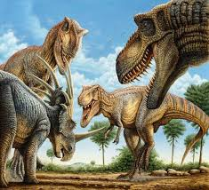

Μερικά είδη δεινοσαύρων
Φυτοφάγοι και σαρκοφάγοι δεινόσαυροι
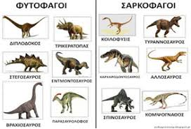

Δεινόσαυροι στη στεριά
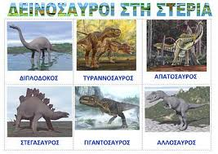

Δεινόσαυροι με λοφίο
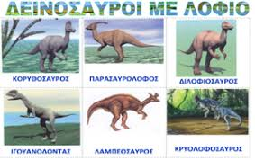 1
Δεινόσαυροι που περπατούν με 2 πόδια

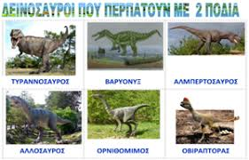

Δεινόσαυροι που πετούν
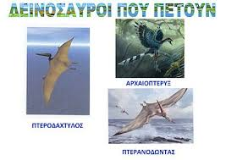

Δεινόσαυροι του νερού
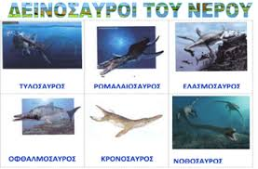 2
Οι δυνάμεις των δεινοσαύρων και πως μας βοηθούν στην επίλυση προβλημάτων στη ζωή μας !

Ο Παρασαυρόλοφος αντιπροσωπεύει την:
ΤΑΧΥΤΗΤΑ


Ο Τυρρανόσαυρος Trex αντιπροσωπεύει τη:
ΔΥΝΑΜΗ


3

Ο Τρικεράτωψ αντιπροσωπεύει τη:
ΒΟΗΘΕΙΑ
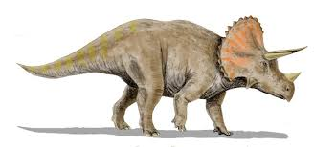

Ο Βροντόσαυρος αντιπροσωπεύει την:
ΑΜΥΝΑ
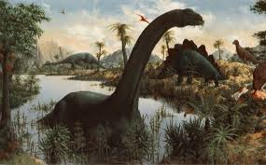

4
Οι αγαπημένοι μας δεινόσαυροι μας βοηθούν με τις συμβουλές τους, να λύσουμε προβλήματα που συναντάμε στην καθημερινή μας ζωή!

- Ένας κύριος με πατερίτσες θέλει να περάσει το δρόμο.



Ο τρικεράτωψ συμβουλεύει: Πρέπει πάντα να βοηθάμε το συνάνθρωπό μας, όταν μας χρειάζεται!

- Ένας κάδος γεμάτος με σκουπίδια έπεσε κάτω.


5
Ο Τυρρανόσαυρος Trex συμβουλεύει:
Να τρώτε όλο σας το φαγητό, για να έχετε δύναμη να σηκώνετε πράγματα που έχουν πέσει κάτω και μολύνουν το περιβάλλον!

- Ένα παιδί επιτίθεται σε ένα άλλο την ώρα που παίζει στο πάρκο.

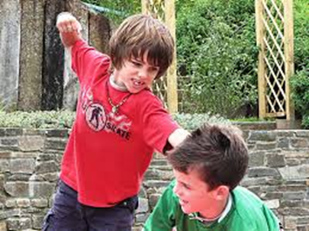

Ο Βροντόσαυρος συμβουλεύει:
Σε περίπτωση που σας συμβεί κάτι τέτοιο να αμυνθείτε για να προστατέψετε τον εαυτό σας!

- Άνθρωποι παίρνουν μέρος στο Μαραθώνιο που διεξάγεται κάθε χρόνο.

6

Ο Παρασαυρόλοφος συμβουλεύει:
Τρέξτε με όση περισσότερη ταχύτητα μπορείτε για να νικήσετε! Αν δεν τα καταφέρετε μη στενοχωρηθείτε! Η προσπάθεια και η εμπειρία της συμμετοχής είναι αυτό που μετράει πιο πολύ!

ΤΕΛΟΣ

7

